南甲弁理士クラブ会員各位
令和３年１１月吉日
令和３年度 南甲弁理士クラブ総会／忘年会のご案内
（オンライン開催併用）
南甲弁理士クラブ
幹事長 松田 次郎
親睦部会長 丸山 陽
拝啓 晩秋の候、皆様におかれましては、ますますご清祥のことと心よりお喜び申し上げます。
さて、令和３年度南甲弁理士クラブ第２回総会及び南甲弁理士クラブ忘年会を下記の通り開催いたしますので、万障お繰り合わせの上、ご出席下さいますようお願い申し上げます。
会場は、休日は結婚式場として利用される「パラッツォ ドゥカーレ麻布」です。緑があふれる中庭ガーデンを眺めながら開放的な空間で、一年の労をねぎらいながらコース料理をご堪能頂ければと思います。今年度は、感染症対策の一環として、ZOOMにてオンラインで同時中継しながら総会・忘年会を開催する予定です。
もちろん恒例のお土産として「南甲どら焼き」をご用意する予定です（会場参加の方限定）。また、令和元年度（平成３１年度）合格者及び令和２年度合格者の方には特別料金を設定しておりますので、お誘いあわせの上ぜひ奮ってご参加下さい。
なお、忘年会では、会員の長寿のお祝いもさせていただきたいと考えております。本年度において、古希、喜寿、傘寿、米寿、卒寿、白寿の誕生日を迎えられた会員は、下記記入欄にてお申し出いただき、是非ともご参加下さい。また、他薦も受け賜わっておりますので、周りに該当する会員がいらっしゃいましたら、ご推薦下さい。
会場参加される場合には、お申込み・ご参加の前に、次頁の感染症対策のお願いをご参照下さい。
敬具
- 日 程： 令和３年１２月３日（金） １８：００～（総会） １８：３０～（忘年会）
２．場 所： パラッツォ ドゥカーレ麻布
〒１０６－００３２ 東京都港区六本木７－１２－２７
ＵＲＬ：https://palazzo-ducale.jp/
※オンライン参加でお申込者の方へは、後日ZOOM接続先情報をお送り致します。
３．会 費： 一 般（会場参加） １２，０００円
令和元年度（平成３１年度）及び令和２年度合格者（会場参加） ８，０００円
オンライン参加 無料
事前振込のみとしますので、ご協力の程お願い致します。
４．振込先： みずほ銀行 吉祥寺支店（２４６） 普通 １７３９３３７ 口座名：「南甲弁理士クラブ」
※振込人名の頭に「特許業務法人」が付く場合は外してお振込み頂く様お願い致します。
５．申込方法：下記URLの申込フォーム又は本紙の下欄に必要事項を記載（メール本文に必要事項を記載も可。）の上メールにてお申し込み下さい。
申込期限：１１月２５日（木） 振込期限：１１月３０日（火）
申込みURL：https://forms.gle/tGb4YikMPJs5wij68 又は右記２次元コード→
※会場では余裕をもった配席にするため、先着順で参加人数を制限させて頂きます。
会場参加をご希望の場合にはお早めのお申込みをお願い致します。
６．お問い合わせ先： 真田特許事務所 丸山 陽（Tel： 0422-21-4222）
E-mail：y.maruyama@pat-samada.com
＿＿＿＿＿＿＿＿＿＿＿＿＿＿＿＿＿＿＿＿＿＿＿＿＿＿＿＿＿＿＿＿＿＿＿＿＿＿＿＿＿＿＿＿＿＿＿＿＿
南甲弁理士クラブ親睦部会 丸山 陽 宛 （E-mail：y.maruyama@pat-samada.com）
私は、第２回総会及び南甲弁理士クラブ忘年会に出席します。
お名前： 登録番号：
事務所名： 電話番号：
参加種別（いずれかに○）： 会場参加 ／ オンライン参加
該当する方はチェックして下さい→ □令和元年度（平成３１年度）合格者 □令和２年度合格者
お祝いの自薦／他薦がある場合は、下記をご記入下さい（自薦の場合はお名前のご記入は不要です）
ご年齢： お名前：
【感染症対策のお願い】
会場参加でのお申込み・ご参加にあたっては、事前に以下の事項をご確認頂きますようお願い致します。なお、このお願いは、今後の政府・東京都の感染症対策に関する要請や感染者数の増加等によって変更させて頂く場合がございます。その際は、お申込み者の方へご連絡致します。
（１） 対面イベントの開催日前２週間以内において、医療機関で新型コロナウィルスに感染していると診断されていないこと。
（２） 対面イベントの開催日に検温を実施し、３７．５度以上の発熱が認められないこと。
（３） 対面イベントの開催日において、咳や倦怠感等の症状が認められないこと。
（４） 対面イベントの開催日前２週間以内において、原因不明の前２号の症状が認められないこと。
（５） 対面イベントの開催日前２週間以内において、海外に渡航していないこと。
（６） 飲食中を除いて、常時マスクを着用すること。
（７） 対面イベントの参加について、同居者の同意を得られていること。
（８） 対面イベントの開催日よりも２週間以上前に２回目の新型コロナウィルスワクチン接種を完了しているか、又は対面イベントの開催日前３日以内にＰＣＲ検査を受けて陰性であったこと。
（９） 厚生労働省より提供されている「新型コロナウィルス接触確認アプリ（COCOA)」をスマートフォンにインストールすること。

●通常７名掛けのテーブルを５名程度の配席にして、お席にアクリル板を設置する等、感染症対策をして実施する予定です。その他の会場の感染症対策については、下記のURLをご参照ください。
https://social-distance.escrit.jp/

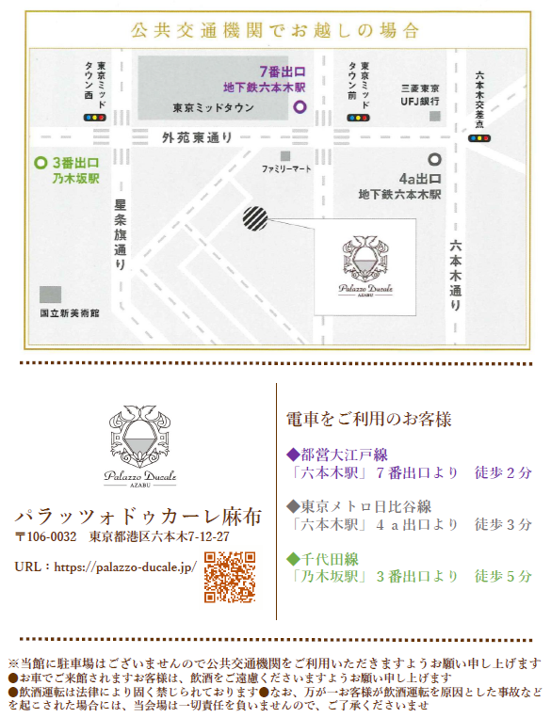
【交通のご案内】

